33. Минимизация ФАЛ: основные понятия и определения.

Определение: Преобразование логических функций с целью упрощения их аналитического представления называются минимизацией.
Существуют два направления минимизации:
1. Кратчайшая форма записи (цель – минимизировать ранг каждого терма). При этом получаются кратчайшие формы КДНФ, ККНФ, КПНФ.
2. Получение минимальной формы записи (цель – получение минимального числа символов для записи всей функции сразу).
Существуют различные методы минимизации:
- Метод непосредственных преобразований логических функций.
- Метод Куайна
- Метод неопределенных коэффициентов
- Метод наискорейшего спуска

34. Минимизация ФАЛ методом неопределенных коэффициентов.

Метод неопределенных коэффициентов.
Суть метода состоит в преобразовании ДСНФ в МДНФ.
На основании теоремы Жигалкина любую ФАЛ можно представить в виде (рассмотрим на примере трех переменных):
Алгоритм определения коэффициентов:
1. Исходное уравнение разбить на систему уравнений, равных числу строк в таблице истинности.
2. Напротив каждого выражения поставить соответствующее значение функции.
3. Выбрать строку, в которой значение функции и приравнять все к нулю.
4. Просмотреть строки, где функция имеет единичное значение, и вычеркнуть все коэффициенты, встречающиеся в нулевых строках.
5. Проанализировать оставшиеся коэффициенты в единичных строках.
6. Используя правило, что дизъюнкция равна 1 если хотя бы один из , выбрать min-термы минимального ранга. Причем отдавать предпочтение коэффициентам, встречающимся в нескольких уравнениях одновременно.
7. Записать исходный вид функции.
Метод неопределенных коэффициентов применим для дизъюнктивной формы и непригоден для конъюнктивной.
Пример:
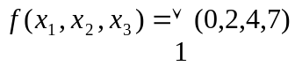
 | 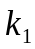 | 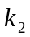 | 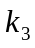 | 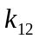 | 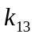 | 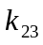 | 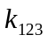 | 
0 | 0 | 0 | 0 | 00 | 00 | 00 | 000 | 1
1 | 0 | 0 | 1 | 00 | 01 | 01 | 001 | 0
2 | 0 | 1 | 0 | 01 | 00 | 10 | 010 | 1
3 | 0 | 1 | 1 | 01 | 01 | 11 | 011 | 0
4 | 1 | 0 | 0 | 10 | 10 | 00 | 100 | 1
5 | 1 | 0 | 1 | 10 | 11 | 01 | 101 | 0
6 | 1 | 1 | 0 | 11 | 10 | 10 | 110 | 0
7 | 1 | 1 | 1 | 11 | 11 | 11 | 111 | 1

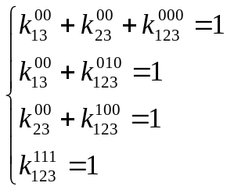
Итак, получим 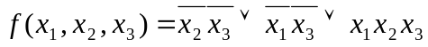
35. Минимизация ФАЛ методом наискорейшего спуска.

Метод наискорейшего спуска
Суть данного метода заключается в том, что с помощью упомянутого ранее метода покоординатного спуска осуществляется поиск из заданной точки в направлении, параллельном одной из осей, до точки минимума в данном направлении. Затем поиск производится в направлении, параллельном другой оси, и т.д. Направления, конечно, фиксированы. Кажется разумным попытаться модифицировать этот метод таким образом, чтобы на каждом этапе поиск точки минимума производился вдоль "наилучшего" направления. Не ясно, какое направление является "наилучшим", но известно, что направление градиента является направлением наискорейшего возрастания функции. Следовательно, противоположное направление является направлением наискорейшего убывания функции. Это свойство может быть обосновано следующим образом.
Предположим, что осуществляется перемещение из точки x в следующую точку х + hd, где d - некоторое направление, a h - шаг некоторой длины. Следовательно, перемещение производится из точки (x₁, х₂, ..., х_{n}) в точку (x₁ + zx₁, x₂ + zх₂, ..., х_{n} + zх_{n}), где
(1.1)
a d_{j} - косинусы направления d, такие, что
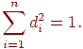 | (1.2)
Изменение значений функции определяется соотношениями
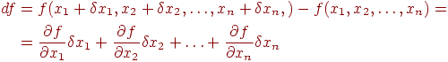 | (1.3)
с точностью до первого порядка zx_{i}, причем частные производные вычисляются в точке x. Как следует выбрать направления d_{i}, удовлетворяющие уравнению (1.2), чтобы получить наибольшее значение изменения функции df? Здесь возникает задача максимизации с ограничением. Применим метод множителей Лагранжа, с помощью которого определим функцию
Величина df, удовлетворяющая ограничению (1.2), достигает максимума, когда функция
достигает максимума. Ее производная
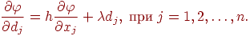
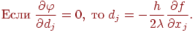 | (1.5)
Следовательно,
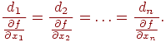 | (1.6)
Тогда di ~ df/dx_{i} и направление d параллельно направлению V/(x) в точке х.
Таким образом, наибольшее локальное возрастание функции для заданного малого шага h имеет место, когда d есть направление Vf(x) или g(х). Поэтому направлением наискорейшего спуска является направление
(1.7)
В более простом виде уравнение (1.3) можно записать так:
где - угол между векторами Vf(x) и dx. Для заданной величины dx мы минимизируем df, выбирая , чтобы направление dx совпадало с направлением -Vf(x).
Замечание. Направление градиента перпендикулярно в любой точке линии постоянного уровня, поскольку вдоль этой линии функция постоянна. Таким образом, если (d₁, d₂, ..., d_{n}) - малый шаг вдоль линии уровня, то
и, следовательно,
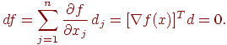 | (1.8)
(рис. 11.1)
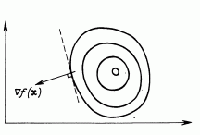
Рис. 11.1.
В методе наискорейшего спуска желательно использовать рассмотренное свойство направления градиента. Поэтому, если мы находимся в точке x_{i} на некотором шаге процесса оптимизации, то поиск минимума функции осуществляется вдоль направления -Vf(x_{j}). Данный метод является итерационным. На шаге i точка минимума аппроксимируется точкой x_{i}. Следующей аппроксимацией является точка
(1.9)
где - значение , минимизирующее функцию

38. Алгоритм Куайна.

Метод Куайна (1.3)
Суть метода сводится к тому, чтобы преобразовать ДСНФ в МДНФ. Задачи минимизации по методу Куайна состоит в попарном сравнении импликант, входящих в ДСНФ с целью выявления возможности склеивания по какой-то пременной так:
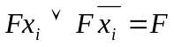
Таким образом, можно понизить ранг термов. Процедура производится до тех пор, пока не остается ни одного терма, допускающего склейки с другим. Причем склеивающиеся термы помечаются *.
Определение: Непомеченные термы называются первичными импликантами.
Полученное логическое выражение не всегда оказывается минимальным, поэтому исследуется возможность дальнейшего упрощения.
Для этого:
1. Составляются таблицы, в строках которых пишутся найденные первичные импликанты, а в столбцах указываются термы первичной ФАЛ.
2. Клетки этой таблицы отмечаются в том случае, если первичная импликанта входит в состав какого-нибудь первичного терма.
3. Задача упрощения сводится к нахождению такого минимального количества импликант, которые покрывают все столбцы.
Алгоритм метода Куайна (шаги):

1. Нахождение первичных импликант.
Исходные термы из ДНФ записывают в столбик и склеиваю сверху вниз. Непомеченные импликанты переходят в функции на этом шаге.

2. Расстановка меток избыточности.
Составляем таблицу, в которой строки – первичные импликанты, столбцы – исходные термы. Если некоторый min-терм содержит первичный импликант, то на пересечении строки и столбца ставим метку.

3. Нахождение существенных импликант.
Если в каком-либо столбце есть только одна метка, то первичный импликант соответствующей строки является существенным.

4. Строка, содержащая существенный импликант и соответствующие столбцы вычеркиваются.
Если в результате вычеркивания столбцов появятся строки первичных импликант, которые не содержат метки или содержат одинаковые метки в строках, то такие первичные импликанты вычеркиваются. В последнем случае оставляем одну меньшего ранга.

5. Выбор минимального покрытия.
Из таблицы, полученной на шаге 3 выбирают такую совокупность первичных импликант, которая включает метки во всех столбцах по крайней мере по одной метке в каждом. При нескольких возможных вариантах отдается предпочтение покрытию с минимальным суммарным числом элементов в импликантах, образующих покрытие.

6. Далее результат записывается в виде функции.
Пример:
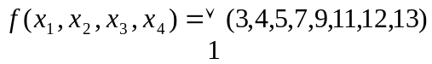
Шаг 1.
Термы 4го ранга | Термы 3го ранга | Термы 2го ранга
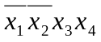 * 1  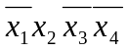 * 3  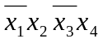 * 4  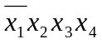 * 1  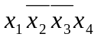 * 2  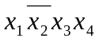 * 2  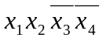 * 3  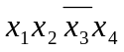 * 4 | 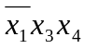  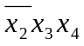  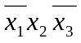 * 1  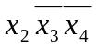 * 2  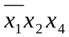  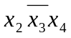 * 2  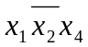  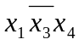  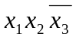 * 1 | 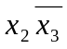

Шаг 2.
 | V |  |  | V
 | V |  |  |  |  | V
 |  |  | V | V
 |  |  |  |  | V | V
 |  |  |  |  | V |  |  | V
 |  | V | V |  |  |  | V | V

Шаг 4 пропускаем.
Шаг 5.
Выбираем те min-термы, при записи которых, МДНФ функции минимальна.
Шаг 6.
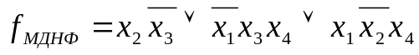
Недостаток метода Куайна – необходимость полного по парного сравнения всех min-термов на этапе нахождения первичных импликант.

